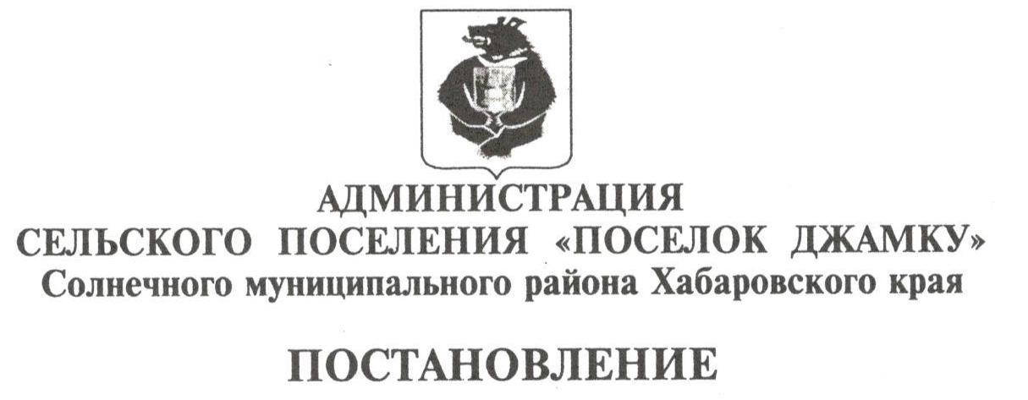

05.03.2021 № 6

п. Джамку

Об утверждении Положения

о Совете по содействию развитию

малого и среднего предпринимательства

при администрации сельского поселения

«Поселок Джамку»

В целях реализации государственной политики, направленной на развитие малого и среднего предпринимательства в Хабаровском крае, в соответствии с Федеральным законом от 24.07.2007 № 209-ФЗ «О развитии малого и среднего предпринимательства в Российской Федерации» администрация сельского поселения«Поселок Джамку» Солнечного муниципального района Хабаровского края

**ПОСТАНОВЛЯЕТ:**

1. Создать Совет по содействию развитию малого и среднего предпринимательства при администрации сельского поселения «Поселок Джамку» Солнечного муниципального района Хабаровского края.

2. Утвердить Положение о Совете по содействию развитию малого и среднего предпринимательства при Администрации сельского поселения «Поселок Джамку» Солнечного муниципального района Хабаровского края

(приложение № 1).

3. Утвердить состав Совета по содействию развитию малого и среднего предпринимательства при администрации сельского поселения «Поселок Джамку» Солнечного муниципального района Хабаровского края

(приложение № 2).

4. Исполнительным органам сельского поселения «Поселок Джамку» Солнечного муниципального района Хабаровского края оказывать Совету по содействию развитию малого и среднего предпринимательства при администрации сельского поселения «Поселок Джамку» Солнечного муниципального района Хабаровского края необходимое содействие по вопросам, затрагивающим интересы предпринимательства в поселении.

5. Настоящее постановление вступает в силу со дня его опубликования в сборнике нормативных правовых актов поселения.

|  |  |
| --- | --- |
| Глава поселения Д.В. Омелич |  |

Приложение № 1

Утверждено

постановлением администрации

сельского поселения «Поселок Джамку»

Солнечногомуниципального района

Хабаровского края

от 05 марта 2021 г. № ___

**Положение**

о Совете по содействию развитию малого и среднего

предпринимательства при администрации сельского поселения «Поселок Джамку» Солнечного муниципального района Хабаровского края

**I. Общие положения**

1. Совет по содействию развитию малого и среднего предпринимательства при Администрациисельского поселения «Поселок Джамку» Солнечного муниципального района Хабаровского края(далее - Совет) является органом экспертного, информационного и консультативного обеспечения деятельности Администрации сельского поселения «Поселок Джамку» Солнечного муниципального района Хабаровского краяв области развития малого и среднего предпринимательства.

2. Образование, реорганизация и упразднение Совета, утверждение его персонального состава осуществляются постановлением администрации сельского поселения «Поселок Джамку» Солнечного муниципального района Хабаровского края.

3. Совет в своей деятельности руководствуется Конституцией Российской Федерации, федеральным законодательством, законодательством Хабаровского края и настоящим Положением.

4. Совет осуществляет свою деятельность во взаимодействии с органами государственной власти Российской Федерации, субъектов Российской Федерации иХабаровского края, органами местного самоуправления, общественными объединениями предпринимателей, субъектами малого и среднего предпринимательства.

**II. Задачи, функции и права Совета**

1. Основными задачами Совета являются:

- привлечение субъектов малого и среднего предпринимательства к выработке и реализации государственной политики в области развития малого и среднего предпринимательства;

- выдвижение и поддержка инициатив, имеющих общероссийское значение и направленных на реализацию государственной политики в области развития малого и среднего предпринимательства;

- проведение общественной экспертизы проектов нормативных правовых актов Российской Федерации, Хабаровского края, регулирующих развитие малого и среднего предпринимательства;

- выработка рекомендаций органам исполнительной власти Российской Федерации, Хабаровского края, органам местного самоуправления при определении приоритетов в области развития малого и среднего предпринимательства;

- привлечение граждан, общественных объединений и представителей средств массовой информации к обсуждению вопросов, касающихся реализации права граждан на предпринимательскую деятельность, и выработке рекомендаций по данным вопросам.

2. Совет в соответствии с возложенными на него задачами осуществляет выполнение следующих функций:

- обеспечивает в установленном порядке взаимодействие с органами государственной власти Российской Федерации, субъектов Российской Федерации иХабаровского края, органами местного самоуправления, общественными объединениями предпринимателей, субъектами малого и среднего предпринимательства для выполнения поставленных перед Советом задач;

- анализирует практику других регионов в решении задач по развитию малого и среднего предпринимательства;

- разрабатывает рекомендации по приоритетным направлениям развития малого и среднего предпринимательства;

- готовит предложения по совершенствованию нормативно - правовой базы по развитию и поддержке малого и среднего предпринимательства, финансово - кредитной, налоговой и лицензионной политики;

- проводит исследование и обобщение проблем малого и среднего предпринимательства, в том числе по выявлению и устранению административных барьеров, препятствующих эффективной деятельности субъектов малого и среднего предпринимательства;

- принимает участие в разработке, координации и реализации федеральных, региональных и муниципальных программ развития и поддержки малого и среднего предпринимательства;

- проводит общественную экспертизу проектов и программ развития малого и среднего предпринимательства и рекомендует их к финансированию и реализации;

- по уведомлению Министерства имущественных и земельных отношений Хабаровского края согласовывает Перечень государственного и муниципального имущества, предназначенного для передачи во владение и (или) в пользование субъектам малого и среднего предпринимательства, а также внесение изменений в этот Перечень.

3. Совет имеет право:

- запрашивать и получать в установленном порядке необходимые для реализации возложенных на него задач информационные, аналитические, справочные и статистические материалы, а также ведомственные и нормативные акты у исполнительных органов государственной власти Российской Федерации, субъектов Российской Федерации иХабаровского края, органов и должностных лиц местного самоуправления муниципальных образований, субъектов малого и среднего предпринимательства;

- привлекать для работы экспертов и консультантов из числа ученых, предпринимателей, представителей органов государственной власти, муниципальных образований, других специалистов;

- создавать временные и постоянно действующие экспертные и рабочие группы.

**III. Состав Совета, обязанности членов Совета**

1. Совет формируется из предпринимателей, представителей общественных и иных организаций, представителей государственных и муниципальных органов исполнительной и законодательной власти.

Количество представителей некоммерческих организаций, выражающих интересы субъектов малого и среднего предпринимательства, в работе Совета должно составлять не менее двух третей от общего числа членов Совета.

2. Работой Совета руководит Глава сельского поселения.

3. Секретарь Совета, являющийся специалистом администрации сельского поселения «Поселок Джамку» Солнечного муниципального района Хабаровского краявходит в его состав.

4. Члены Совета обязаны лично посещать заседания Совета, принимать участие в подготовке вопросов к заседанию Совета, работе групп, выполнять поручения Совета, соблюдать регламент его работы.

В случае болезни члена Совета, а также отсутствия по иным уважительным причинам для участия в работе Совета может быть направлено замещающее его лицо.

5. Председатель и члены Совета работают в нем на общественных началах.

**IV. Порядок работы Совета**

1. Совет осуществляет свою деятельность в соответствии с Положением и планом работы, который принимается на заседании Совета и утверждается председателем Совета. Изменения и дополнения, вносимые в план работы по инициативе членов Совета, принимаются и утверждаются в таком же порядке.

2. Заседания Совета проводятся по мере необходимости, но не реже одного раза в квартал.

3. Совет правомочен решать вопросы, если на его заседании присутствует не менее двух третей от установленного числа его членов.

4. Совет принимает решения по рассматриваемым вопросам открытым голосованием, большинством голосов от числа присутствующих на заседании членов Совета. При равенстве голосов правом решающего голоса обладает председательствующий на заседании Совета.

5. Повестка заседания утверждается председателем Совета. Повестка заседания и вопросы для рассмотрения рассылаются членам Совета не менее чем за три дня до даты проведения заседания.

6. Для доработки проектов решений и рассмотрения предложений, высказанных на заседаниях Совета, при необходимости образуются экспертные и рабочие группы. Срок доработки решения - три дня.

7. Решения Совета оформляются в виде протоколов и доводятся до сведения его членов, заинтересованных органов власти, органов местного самоуправления, должностных лиц.

Протокол заседания Совета оформляется в двух экземплярах и утверждается председателем Совета.

8. По вопросам, требующим решения администрации сельского поселения «Поселок Джамку» Солнечного муниципального района Хабаровского края, Совет в установленном порядке вносит соответствующие предложения.

9. Председатель Совета осуществляет общий контроль за реализацией принятых Советом решений. Непосредственный контроль за исполнением решений Совета осуществляет секретарь Совета.

Приложение № 2

Утверждено

постановлением Администрации

сельского поселения «Поселок Джамку»

Солнечного муниципального района

Хабаровского края

от 05 марта 2021 г. № ____

СОСТАВ

совета по содействию развитию малого и среднего

предпринимательства при администрации сельского поселения «Поселок Джамку» Солнечного муниципального района Хабаровского края

Глава сельского поселения «Поселок Джамку» Солнечного муниципального района Хабаровского края- председатель Совета;

Главный специалист по общим вопросам -заместитель председателя Совета;

Специалист -секретарь Совета.

Члены комиссии:

заместитель председателя Совета депутатов сельского поселения «Поселок Джамку» Солнечного муниципального района Хабаровского края;

депутат Совета депутатов сельского поселения «Поселок Джамку» Солнечного муниципального района Хабаровского края;

предпринимателисельского поселения «Поселок Джамку».